Opdracht - Werkblad
- Past de laatste 2 strategieën toe (uit de presentatie) op het dorpje hieronder, om zo min mogelijk de wegen te asfalteren en er een weg naar huizen te maken.
Strategie 2: Dure straten elimineren Strategie 3: Eerst goedkoopste padden
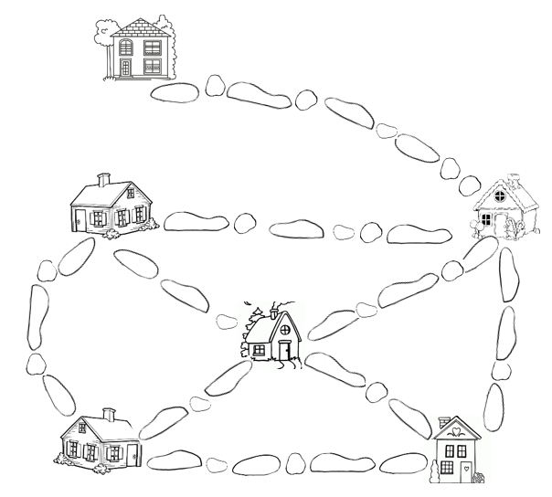

- Hoeveel aantal blokjes heb je gevonden met strategie 2 en hoeveel met strategie 3?
_______________________________________________________________________________________
_______________________________________________________________________________________
- Door de huizen te vervangen met knoppunten en de wegen met rechte lijnen (met daarop het aantal blokjes) zou je het dorpje als een graaf kunnen weergeven (zoals in de presentatie). Teken het graaf dat bij de onderste dorp hoort.
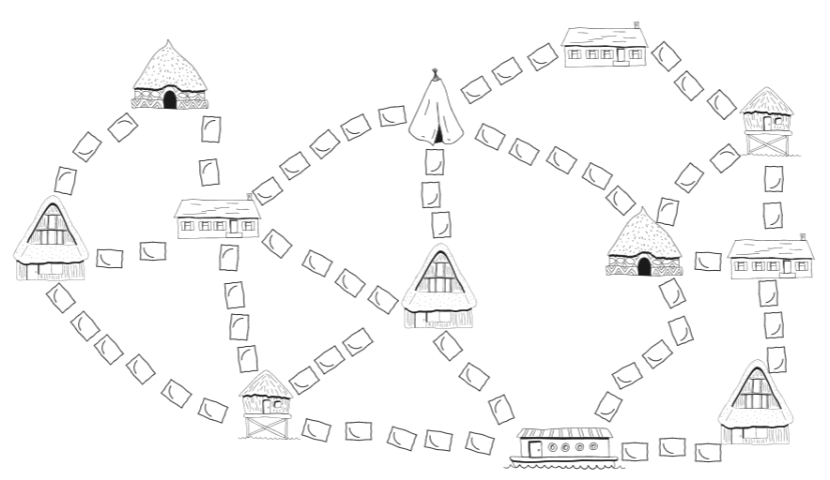

Strategie 3 (eerst goedkoopste padden) zou je stapsgewijs kunnen beschrijven als volg:
1. Kies een willekeurig knoop als begin van de boom (graaf).
2. Bepaal twee knopen waarvan één wel in de boom (graaf) zit en de ander niet, met de meest minimale lengte (vermijd gesloten circuit).
3. Voeg de tak toe aan je boom. (Als er meerdere mogelijkheden zijn, kies je willekeurig)
4. Zitten alle knopen in je boom? Stop. Zo niet, ga naar stap 2.
Dit noemen we een algoritme.
- Past deze algoritme toe op de graaf van vraag 3 en teken het resultaat.
Noteer tussen de haakjes met letters de volgorde waarop je de graaf hebt gebouwd (zie voorbeeld hieronder!).

EINDE

